桃園縣富岡國小99學年度第一學期學校經營成果彙整表
【訓導處－生教組】
活動日期 | 991221
活動名稱 | 學生防災宣導活動
活動目標 | 藉由體驗活動增加學童危機意識及災難發生時的應變能力。
活動歷程  及  活動成果  （照片圖說） | 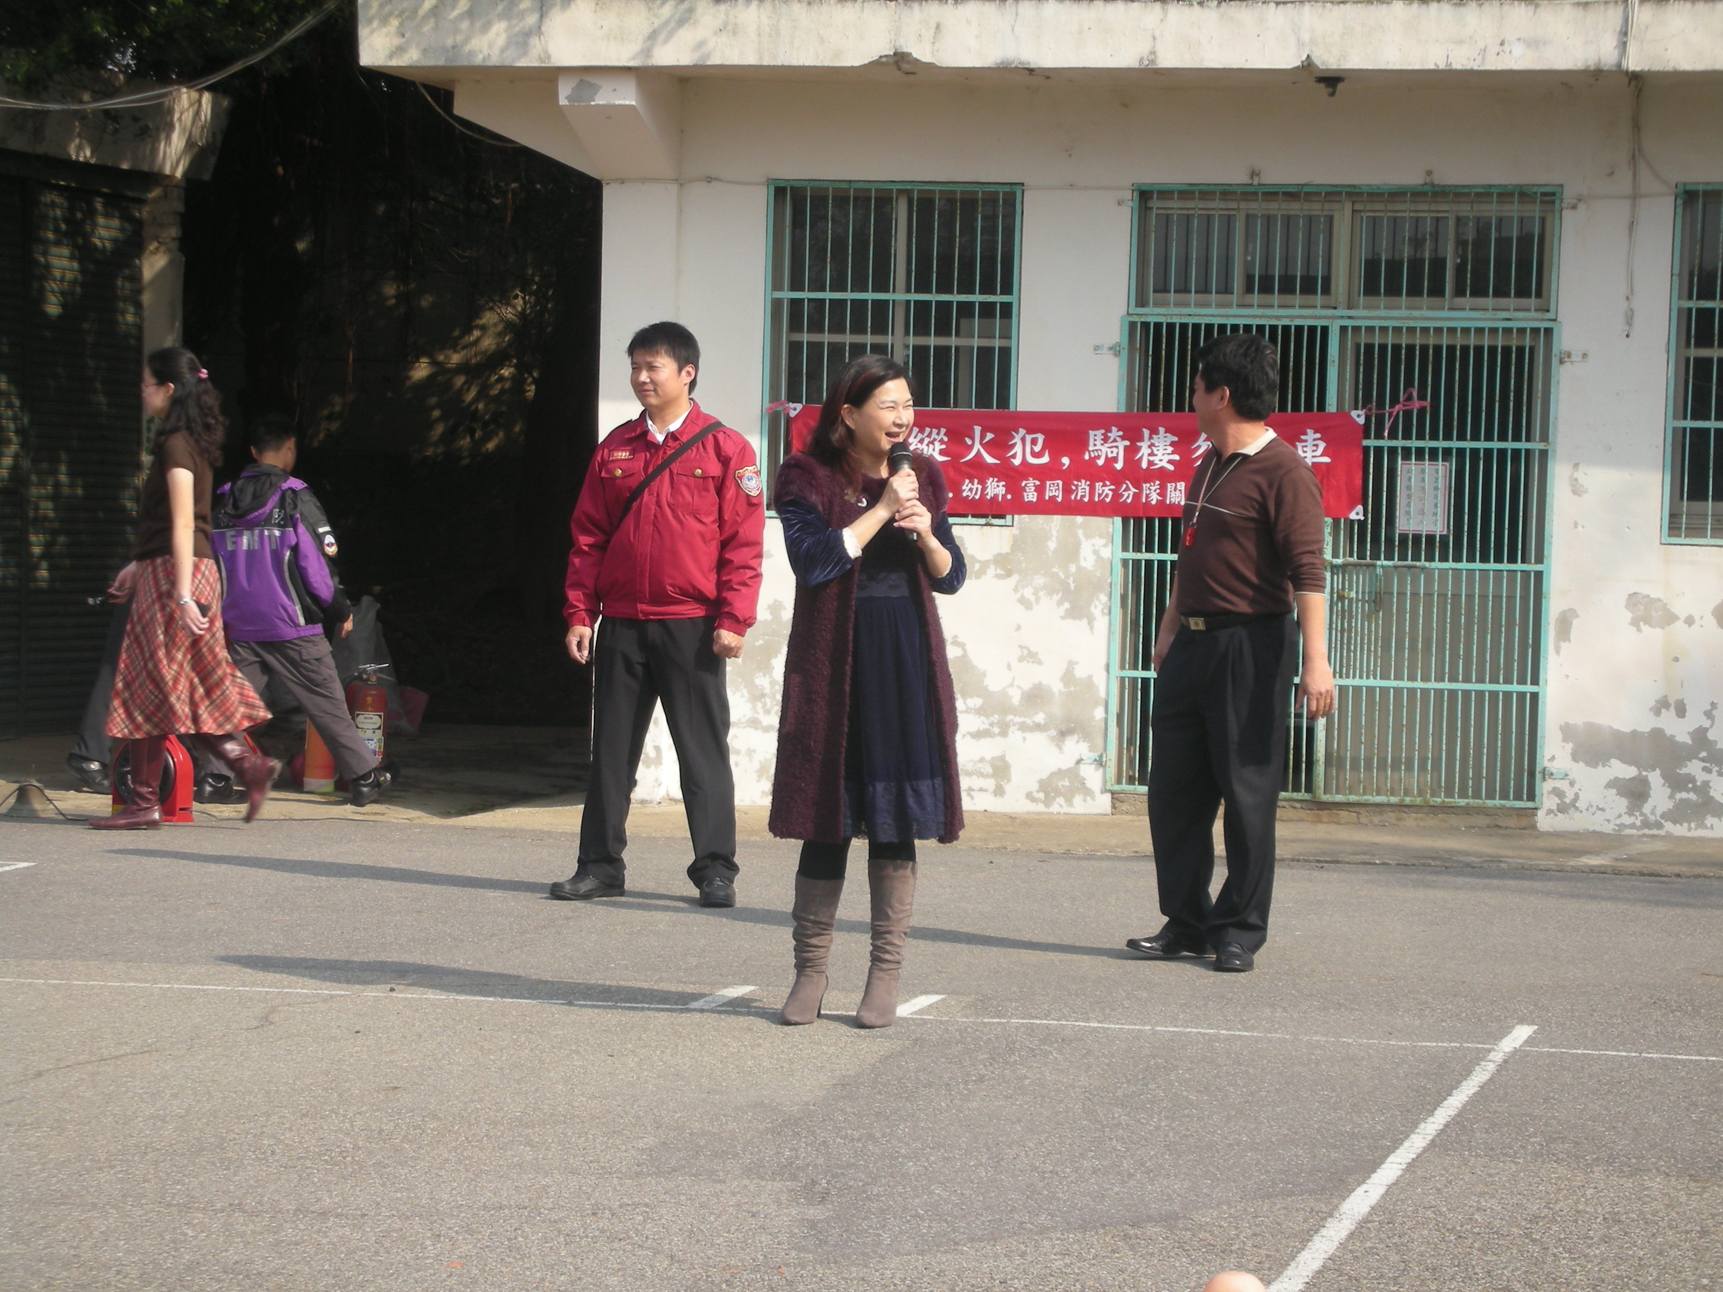  富岡消防分隊蒞校指導 | 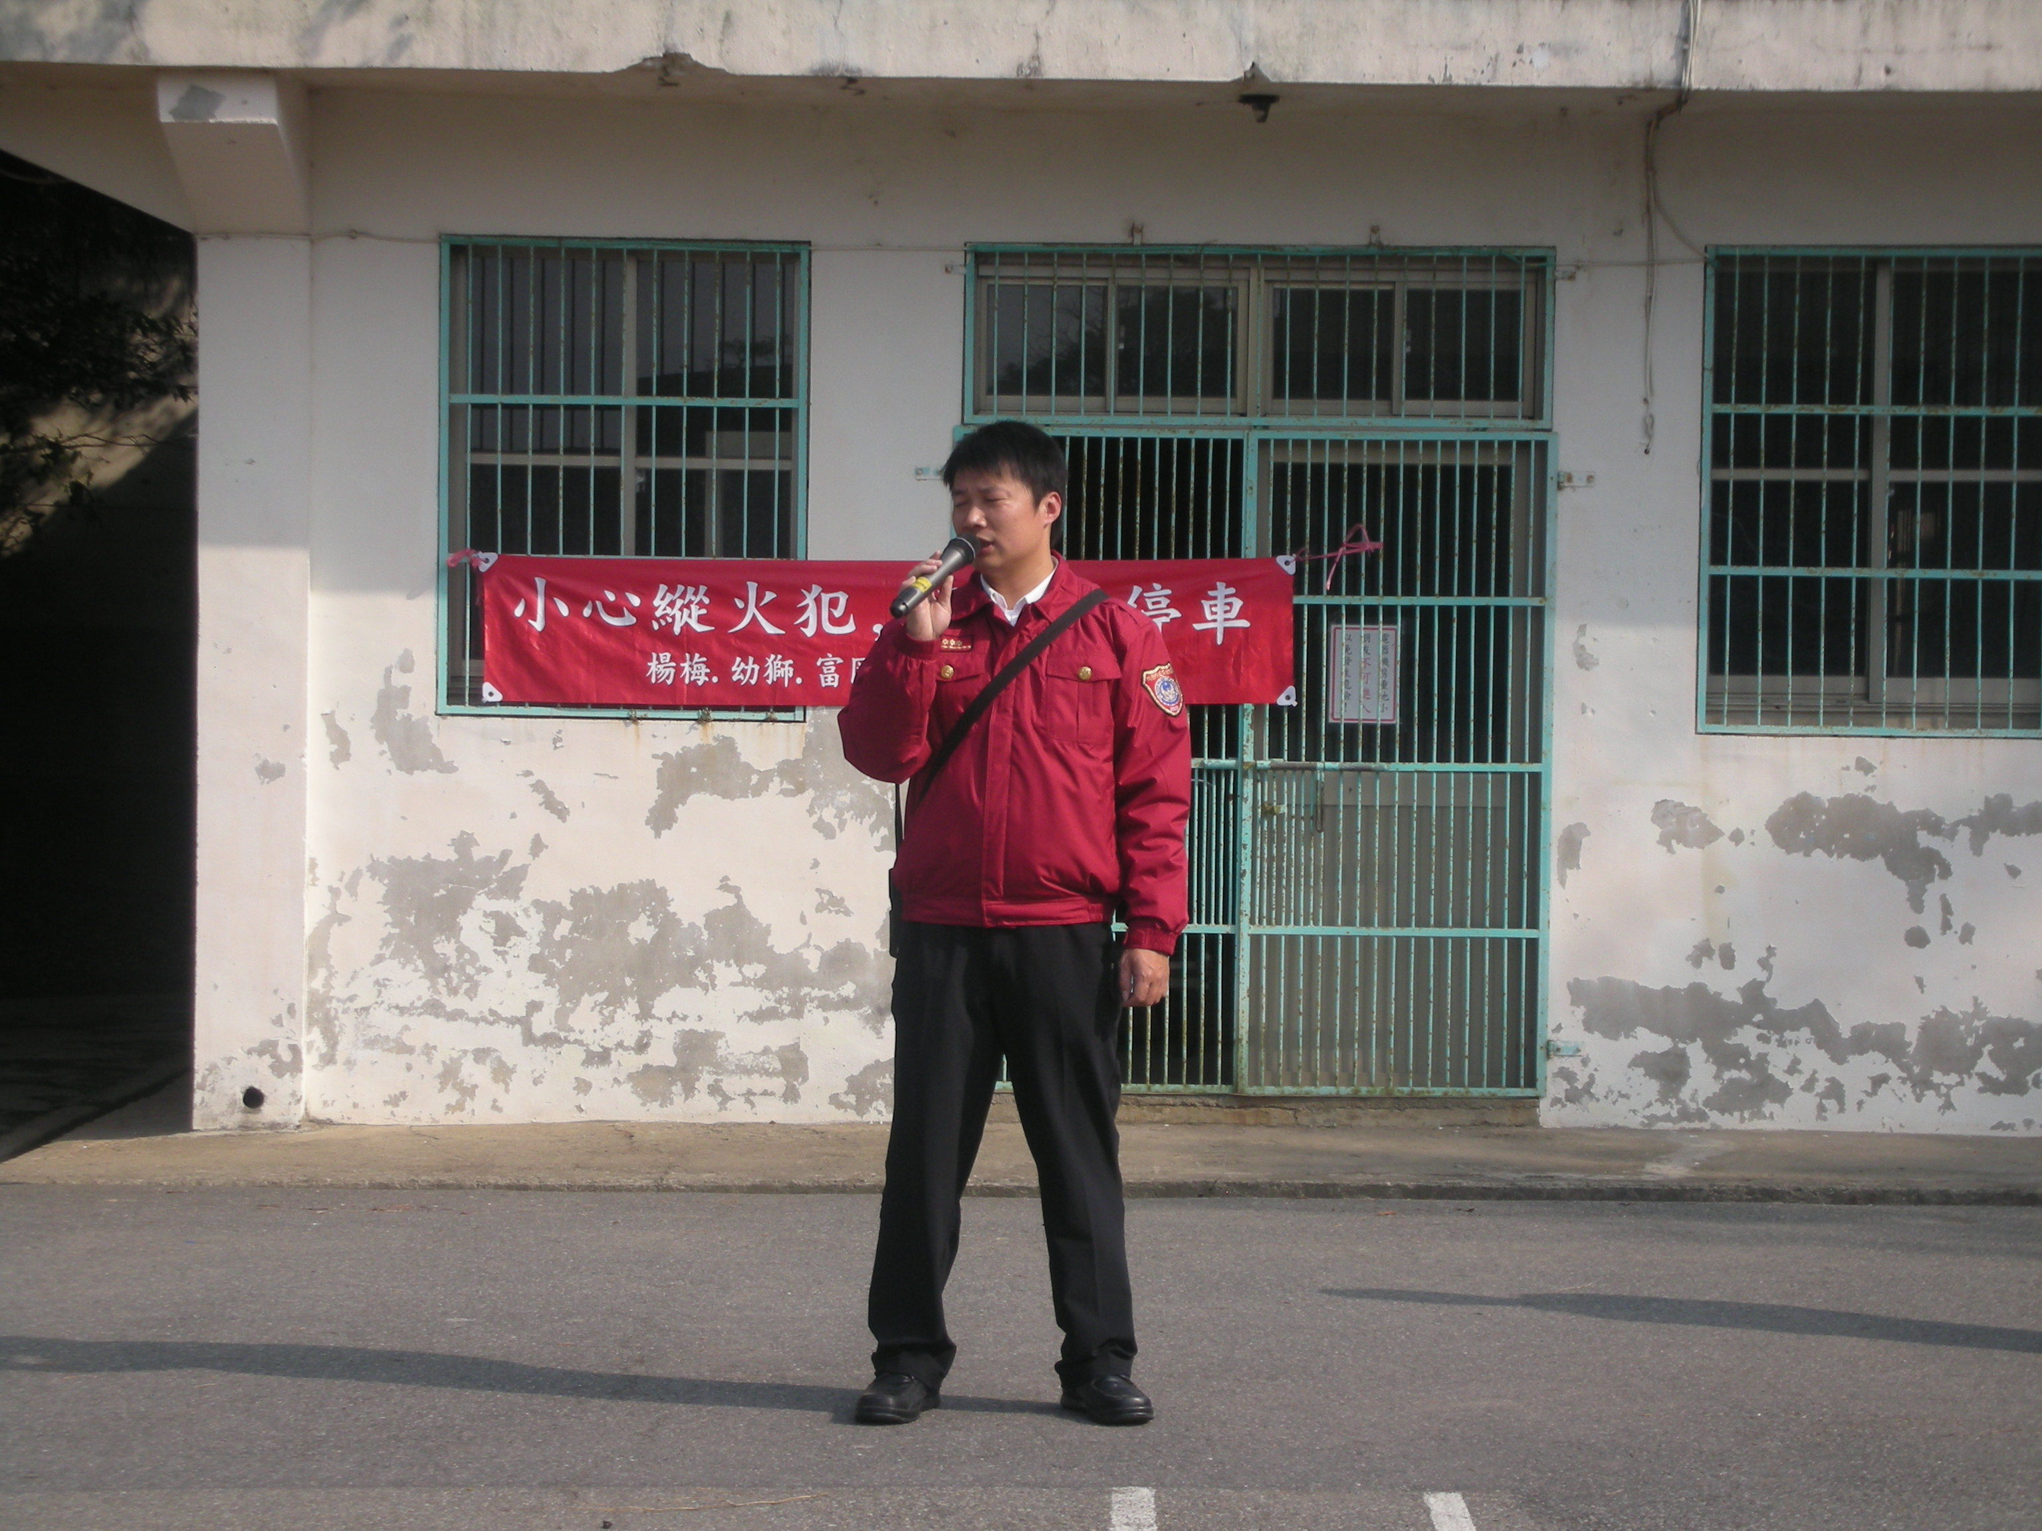  富岡消防分隊蒞校指導
活動歷程  及  活動成果  （照片圖說） | 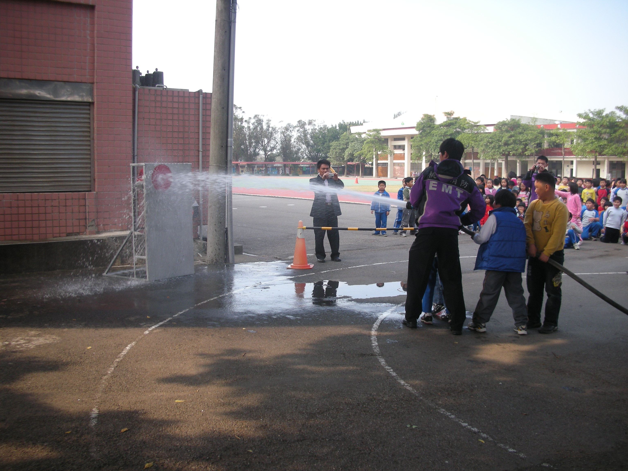  學生體驗活動_神射手 | 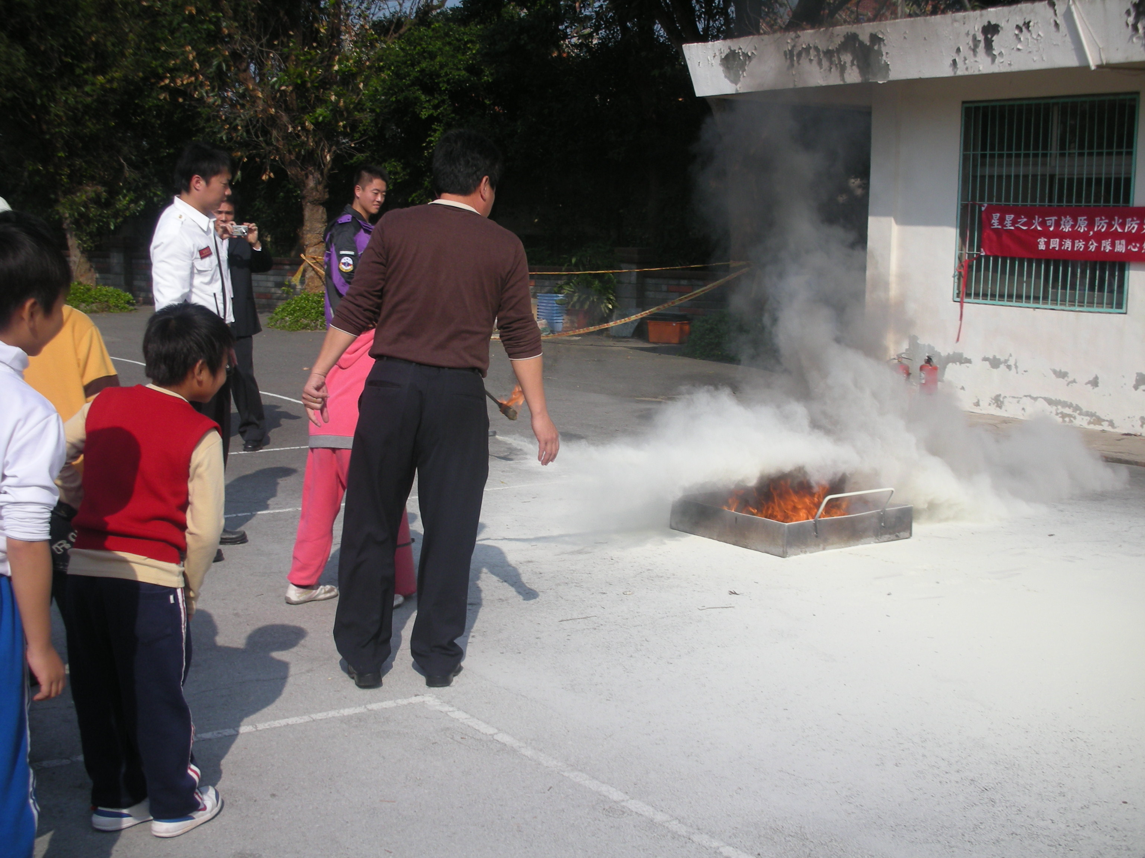  學生體驗活動_火焰殺手
檢討與改進 | 成效良好!!
承辦人： 主任： 校長：

